Штраф за непристегнутый ремень безопасности может быть увеличен до 2 тыс. руб.
28.07.2015
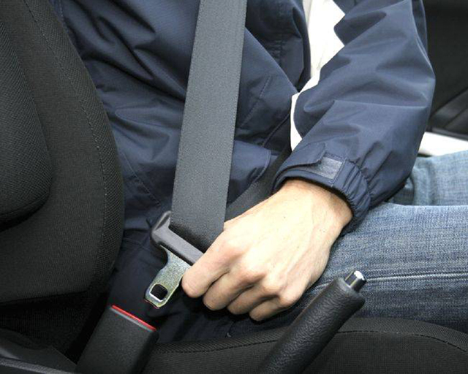
Предложение об увеличении штрафа за непристегнутый ремень в автомобиле рассмотрят в Госдуме.
«Сейчас, в связи с тем, что многие не пристегиваются, а также в связи с инфляцией стоит пересмотреть этот вопрос. Думаю, стоит увеличить штраф в два раза», - сообщил Вадим Соловьев, заместитель главы комитета Госдумы по конституционному законодательству и государственному строительству.
На данный момент за непристегнутый ремень безопасности, а также за отсутствие мотошлема установлен штраф, составляющий 1 тыс. руб.

Адрес страницы: http://kosino-uhtomski.mos.ru/presscenter/news/detail/2036933.html
Управа района Косино-Ухтомский города Москвы

